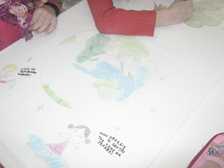
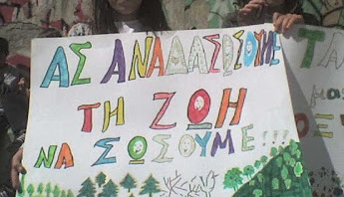
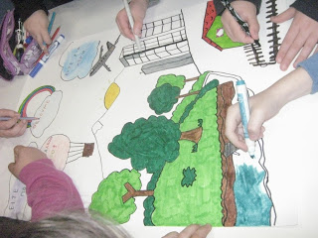
Μαθητές / τριες των Γ’ και Δ’ τάξεων εργάστηκαν στα πλαίσια ενός πιλοτικού προγράμματος για την προστασία του περιβάλλοντος, τα παιδιά εργάστηκαν για να δημιουργήσουν το υλικό και τις αφίσες του προγράμματος.

